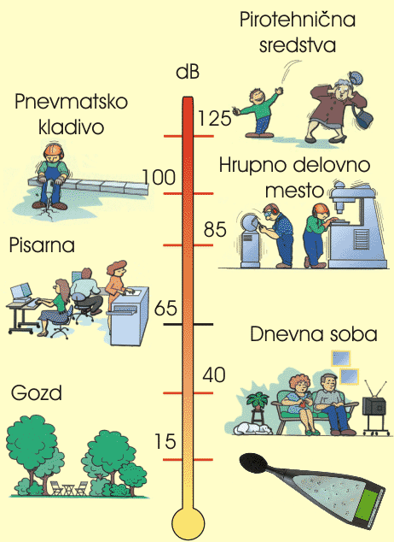

Raven zvočnega tlaka podajamo v decibelih (dB), višina tona pa je izražena s frekvenco, katere enota je Hertz (Hz). Najmanjši zvočni tlak, ki ga človeško uho zazna, imenujemo prag slišnosti in je ovrednoten z 0 dB . Zvočni tlak, pri katerem je jakost hrupa nevzdržna in se pojavi bolečina, imenujemo prag bolečine in ima vrednost okrog 120 dB. Slišno frekvenčno področje se s starostjo človeka zožuje, vendar pri neokvarjenem sluhu človek še vedno zaznava vse frekvence v zvočnem spektru. Pri dolgotrajni in prekomerni izpostavljenosti hrupu, pa uho določenih frekvenc (tonov) ni sposobno več zaznati, nastopi okvara sluha, ki je trajna in je ni mogoče več popraviti.

**Kaj je hrup?**

Hrup je vsak zvok, ki v naravnem in življenjskem okolju vzbuja nemir, moti človeka in škoduje njegovemu zdravju ali počutju ali škodljivo vpliva na okolje.

**Vpliv hrupa na človeka?**

S povečevanjem hrupa hitro narašča tudi nevarnost za poškodbe sluha in odločilen je vsak decibel. Vidne posledice so: nevroze, zmanjšana delovna sposobnost, stres, občutek nelagodja, zmanjšuje koncentracijo, moteno spanje in počitek, moteno komuniciranje in delno ali popolno izgubo sluha.

**Viri hrupa?**

Viri hrupa so različni, toda večina izmed njih je povezana z razvojem mest (promet, industrija). V zadnjih letih je prevladujoči vir hrupa promet.

Vir hrupa je objekt ali naprava, katerega uporaba ali obratovanje povzroča v okolju stalen ali občasen hrup, in je predvsem:  
- industrijski, obrtni ali drug proizvodni objekt ali

naprava, objekt ali naprava v

kmetijstvu in gozdarstvu,   
- cestna in železniška infrastruktura, parkirna

hiša ali odprto parkirišče,  
- letališče ali helikoptersko vzletišče,  
- strelišče ali poligon za uničevanje neeksplodiranih ubojnih sredstev,  
- poligon za potrebe zaščite in reševanja,   
- objekt za športne ali druge javne prireditve,   
- gostinski ali zabaviščni lokal, ki uporablja zvočne naprave,  
- zvonovi in druge nepremične samostojne zvočne naprave,  
- odprto ali prekrito gradbišče,  
- avtodromi, vrtiljaki, športna strelišča in podobni zabaviščni

objekti in naprave.

**Zakonodaja?**

Zakoni:

-Zakon o varstvu okolja

Uredbe:

-Uredba o hrupu v naravnem in življenjskem okolju

-Uredba o hrupu zaradi cestnega in železniškega prometa

-Uredba o ocenjevanju in urejanju hrupa v okolju

Odlok:

-Odlok o maksimalno dovoljenih ravneh hrupa za posamezno območje naravnega in

bivalnega okolja ter za bivalne prostore.

|  |  |  |
| --- | --- | --- |
| IZVOR ZVOKA | RAVEN HRUPA (dB) | UČINEK |
| strel iz puške (bližina), hrup reaktivnega letala pri vzletu; | 130 - 140 | bolečina; izpostavljanje tako močnemu hrupu lahko povzroči trajno izgubo sluha; |
| udarec strele ob nevihti (v bližini), glasba v disku; | do 120 | obstaja tveganje za trajno izgubo sluha (če smo izpostavljeni zvoku več kot 30 sekund); |
| zvok delovnega orodja (žaga, pnevmatsko kladivo), rock glasba; | do 110 | obstaja tveganje za trajno izgubo sluha (če smo izpostavljeni zvoku več kot 2 do 15 minut); |
| podzemna železnica, motorji, kosilnica; | do 90 | zelo moteče; trajne poškodbe sluha, če smo hrupu izpostavljeni 1-2 ure |
| električna brusilka, delovni stroji v industriji; | do 85 | pri tej stopnji hrupa se začenjajo trajne poškodbe sluha (izpostavljenost mora trajati 8 ur); |
| mestni promet; | do 80 | zelo moteče, moti pogovor; |
| sesalnik, sušilnik za lase; | do 70 | nadležen zvok; |
| normalen pogovor; | do 60 |  |
| gospodinjski aparati; | 40 - 60 |  |
| šepetanje; | okoli 30 | zelo tiho |
| normalno dihanje; | 10 | komaj slišno |